

HUNAN UNIVERSITY

CPU模拟器实验

学生姓名 应 驰
学生学号 201608030415
专业班级 通信1604
指导老师 吴强
完 成 日 期 2019/9/5

实验题目
RISC-V基本指令集模拟器设计与实现。

实验要求
1、采用c++编写软件程序，模拟cpu指令实现过程
2、模拟器的输入是二进制机器指令文件
3、模拟器输出是CPU中32个寄存器的值
4、针对某些特殊指令输出存储器的值进行测试

实验说明
- 新版指令集共分为6类，各指令格式如下所示：
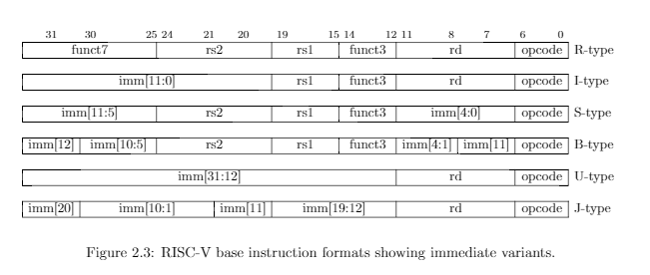
- 除系统指令外需要实现37条指令。
- Gtihub网站上上传了相关具体指令的讲解，可以参考下方网址：
https://riscv.org/specifications/

实验内容
- CPU执行指令的流程：
·取址：用WriteWord()函数将待执行的指令存入存储器，通过IR取址
·译码：对于每条取出来的IR进行译码，按操作码进行分类
·执行：分析操作码不同功能执行switch语句

- 具体指令实现如下：
- U类：

·LUI：
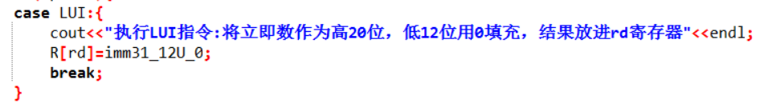
操作码：0x37；
测试指令：WriteWord(0,(0x12345<<12)|(1<<7)|(LUI));
指令内容：imm31_12U_0表示低位用0填充
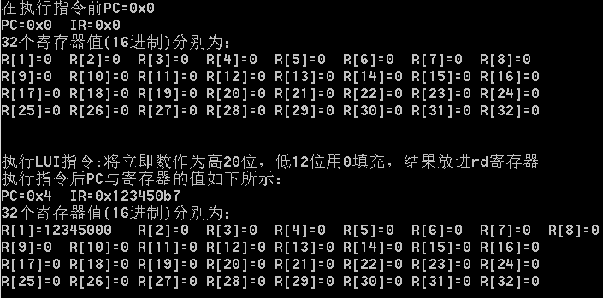

·ALUPC：
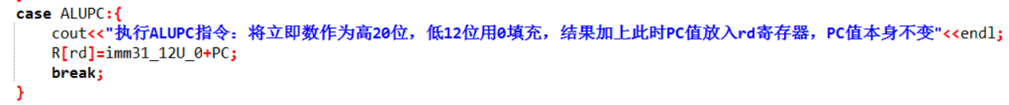
操作码：0x17；
测试指令：WriteWord(4,(0x2<<12)|(2<<7)|(ALUPC));
指令内容：imm31_12U_0表示低位用0填充
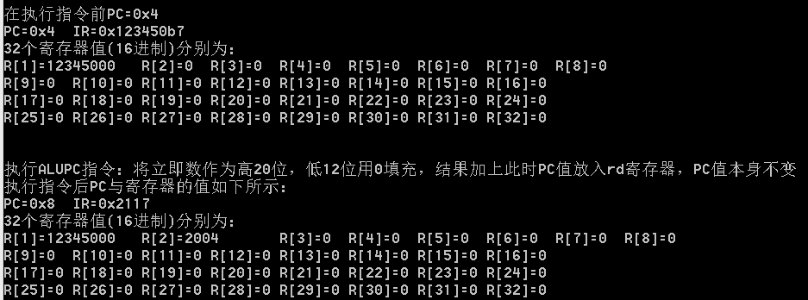

- J类：

·JAL：
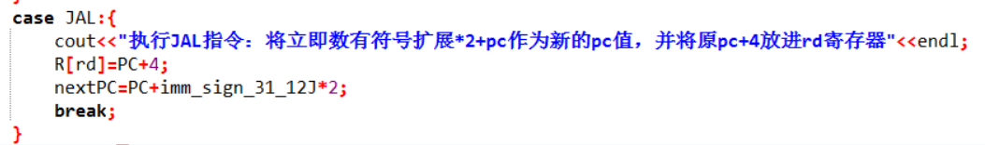
操作码：0x68；
测试指令：WriteWord(8,(0<<31)|(4<<21)|(0<<20)|(0<<12)|(3<<7)|(JAL));
指令内容：imm31_12U_0表示低位用0填充
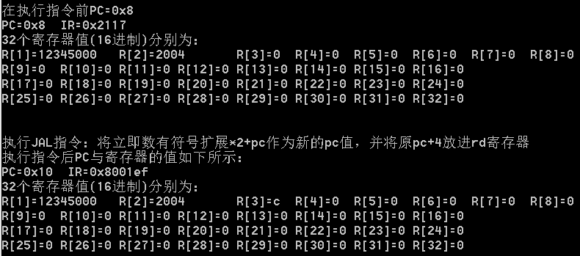

·JALR(属于I类)：
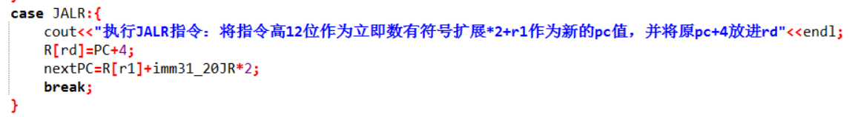
操作码：0x67；
测试指令：WriteWord(16,(12<<20)|(5<<15)|(0<<12)|(4<<7)|(JALR));
//下一条跳转到10*2+4处，rd=4中存 0x14;
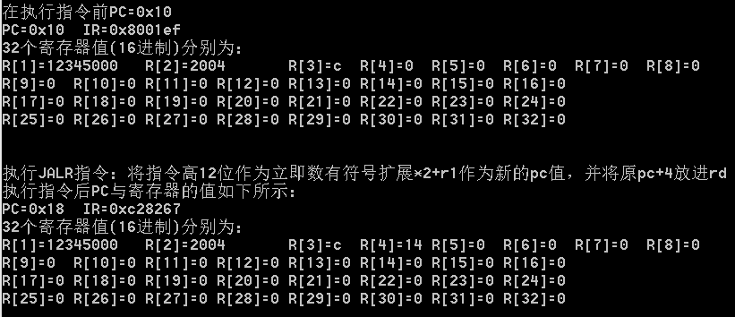

- B类：操作码：0x63
·BEQ：
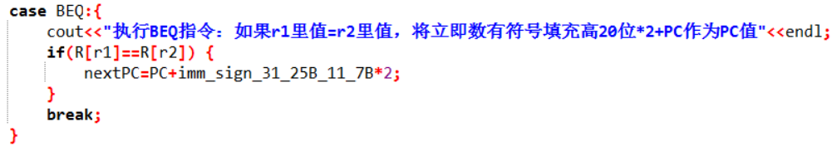
分支功能码：0；
测试指令：
WriteWord(24,(0<<31)|(0<<25)|(6<<20)|(5<<15)|(0<<12)|(4<<8)|(0<<7)|(BType));
//BEQ：r5=r6=0,所以跳转，令立即数=4，PC=24+4*2=32;注意立即数的符号位为0
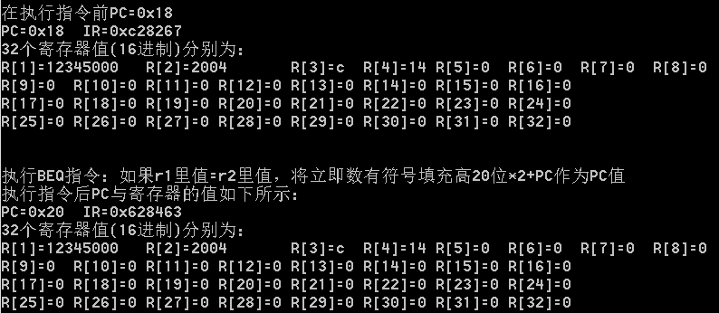

·BNE：
分支功能码：0x1；
测试指令：
WriteWord(32,(0<<31)|(0<<25)|(6<<20)|(3<<15)|(1<<12)|(6<<8)|(0<<7)|(BType));
//BNE：r3!=r6,所以跳转，令立即数=6，PC=32+6*2=44;注意立即数的符号位为0
指令内容：
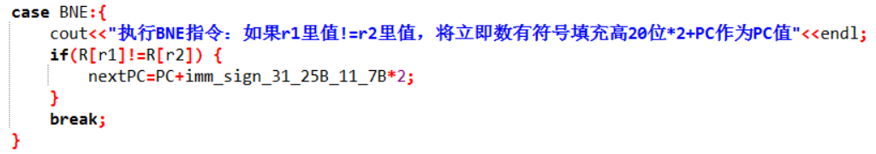
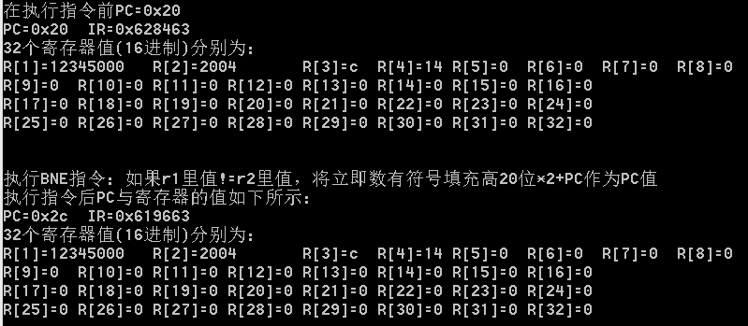

·BLT：
分支功能码：0x4；
测试指令：
WriteWord(44,(0<<31)|(0<<25)|(3<<20)|(6<<15)|(4<<12)|(4<<8)|(0<<7)|(BType));
//BLT：r6<r3,所以跳转，令立即数=4，PC=44+4*2=52;注意立即数的符号位为0
指令内容：
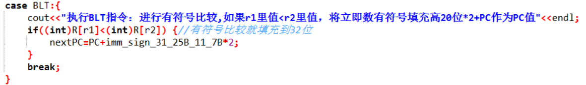
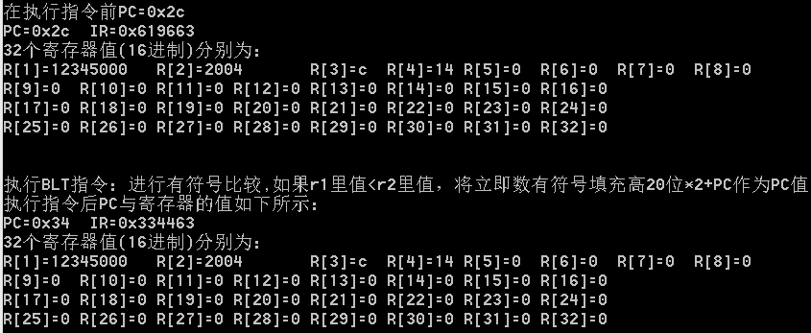

·BGE：
分支功能码：0x5；
测试指令：
WriteWord(52,(0<<31)|(0<<25)|(6<<20)|(3<<15)|(5<<12)|(4<<8)|(0<<7)|(BType));
//BGE：r3>r6,所以跳转，令立即数=4，PC=52+4*2=60;注意立即数的符号位为0
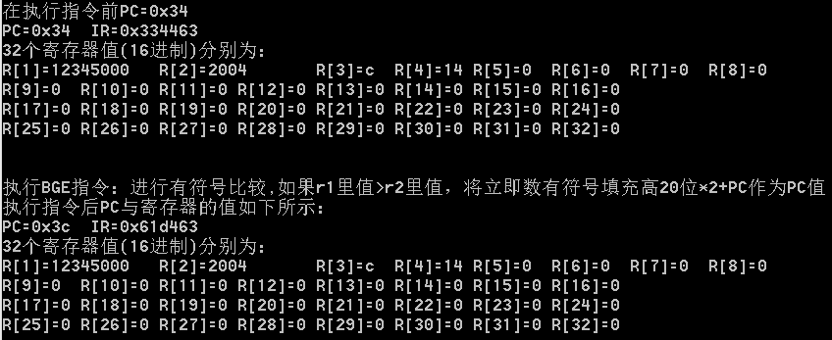
指令内容：
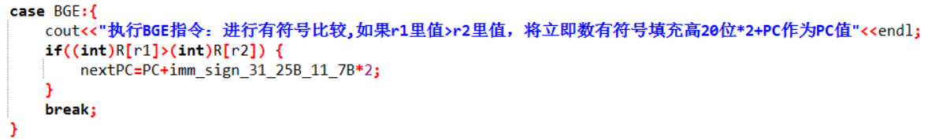

·BLTU：
分支功能码：0x6；
测试指令：
WriteWord(60,(0<<31)|(0<<25)|(3<<20)|(6<<15)|(6<<12)|(4<<8)|(0<<7)|(BType));
//BLTU：r6<r3,所以跳转，令立即数=4，PC=60+4*2=68;注意立即数的符号位为0 指令内容：
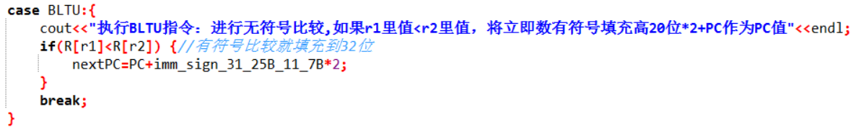

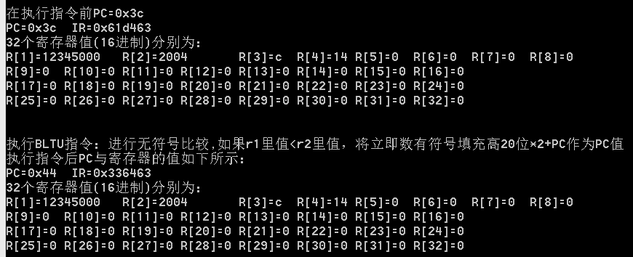

·BGEU：
分支功能码：0x7；
测试指令：
WriteWord(68,(0<<31)|(0<<25)|(6<<20)|(3<<15)|(7<<12)|(4<<8)|(0<<7)|(BType));
//BGEU：r3>r6,所以跳转，令立即数=4，PC=68+4*2=76;注意立即数的符号位为0
指令内容：
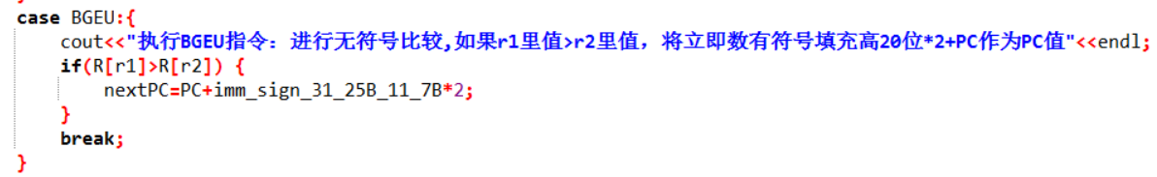

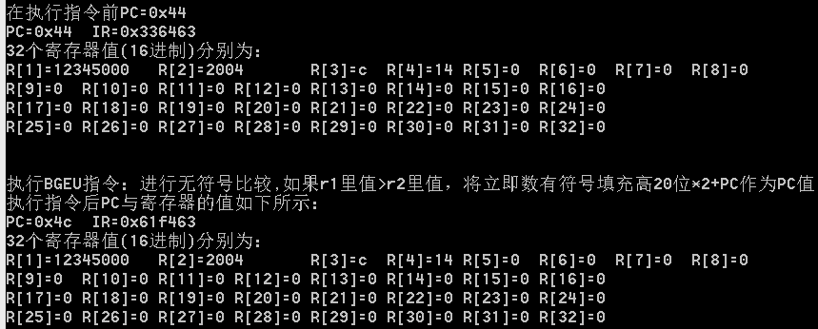

- L类(I类)：操作码：0x03
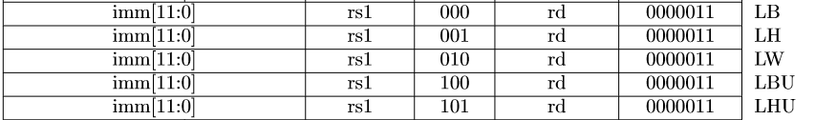
测试指令：
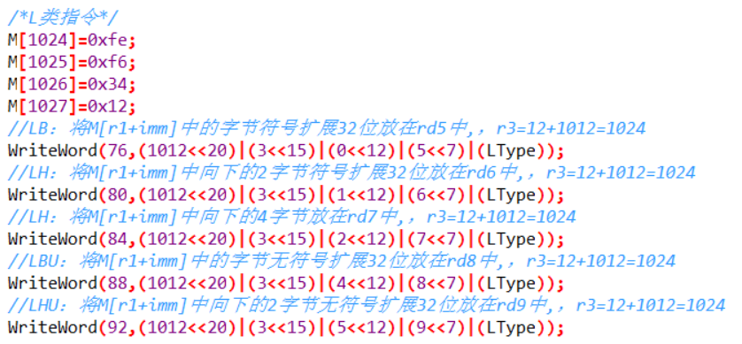

·LB：
分支功能码：0；
指令内容：
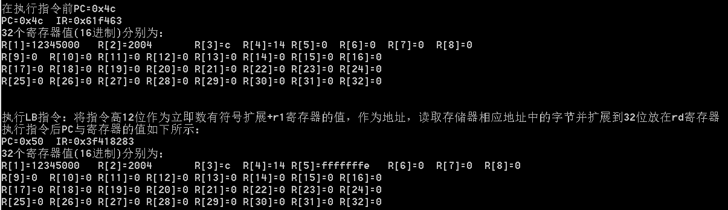

·LH：
分支功能码：1；
指令内容：
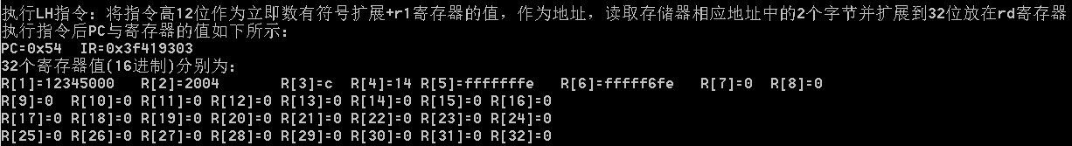
·LW：
分支功能码：2；
指令内容：
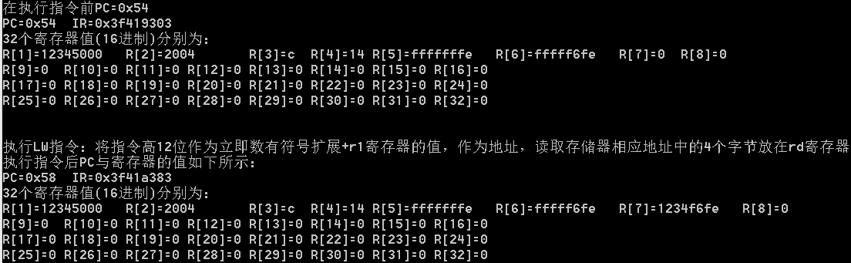

·LBU：
分支功能码：4；
指令内容：
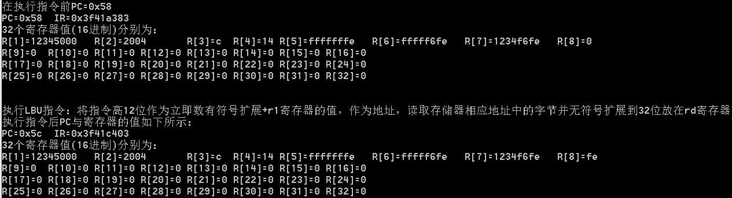
·LHU：
分支功能码：5；
指令内容：
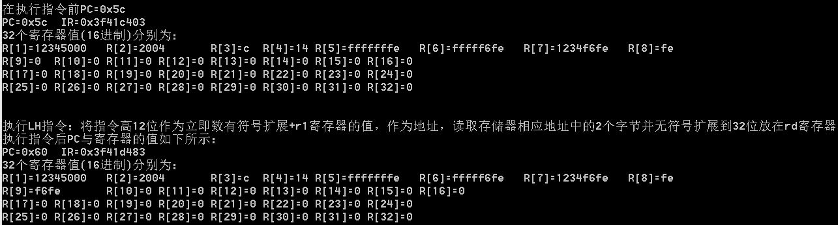

- S类：操作码：0x03
测试指令：
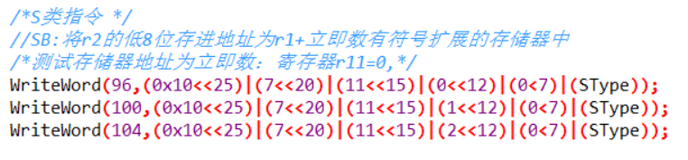

·SB：
分支功能码：0；
指令内容：
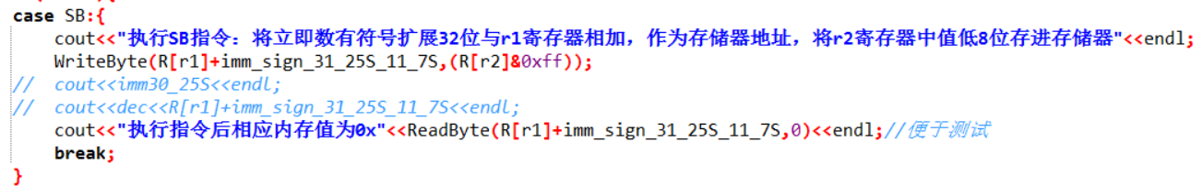
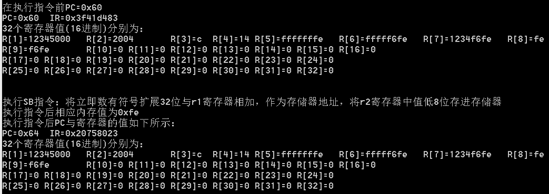
·SH：
分支功能码：0x1；
指令内容：
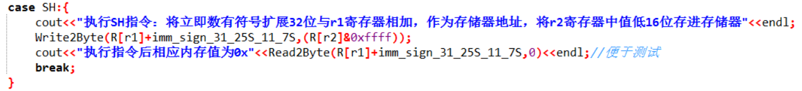
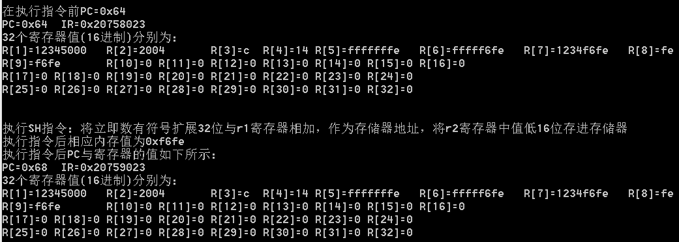
·SW：
分支功能码：0x2；
指令内容：
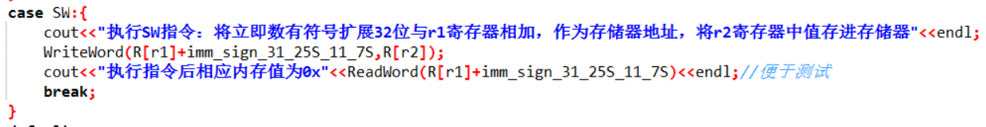
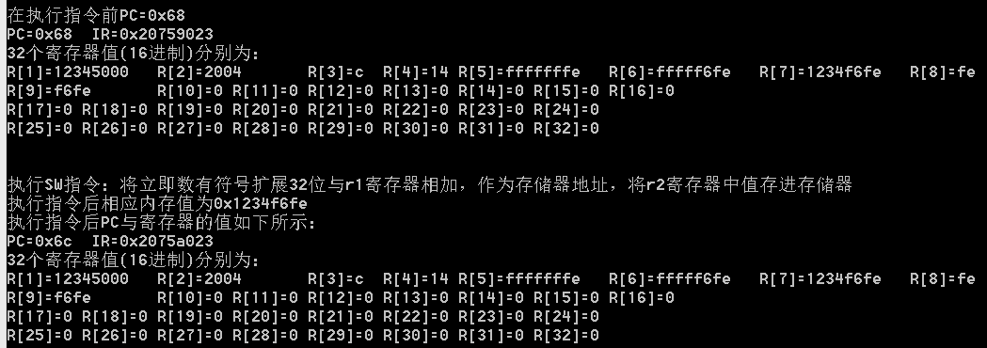

- I类：操作码：0x13
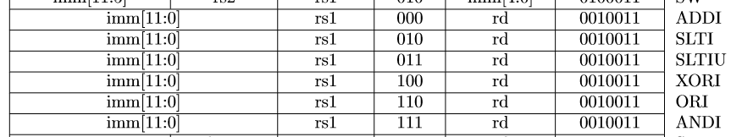
测试指令：
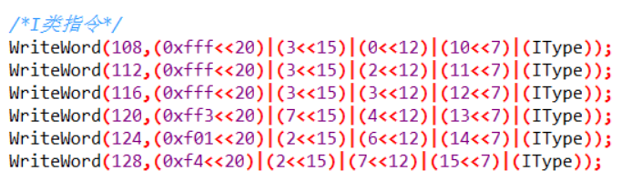
·ADDI：
分支功能码：0；
指令内容：
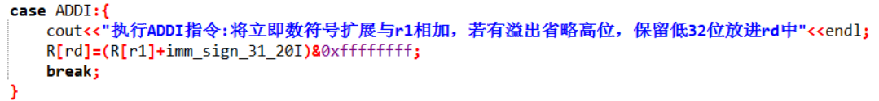
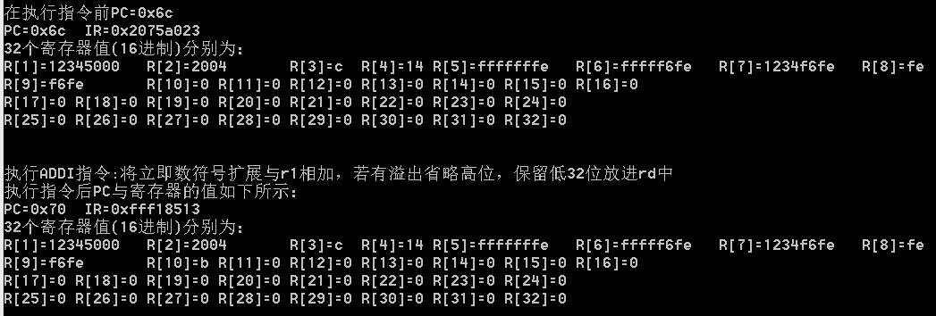
·SLTI：
分支功能码：0x2；
指令内容：
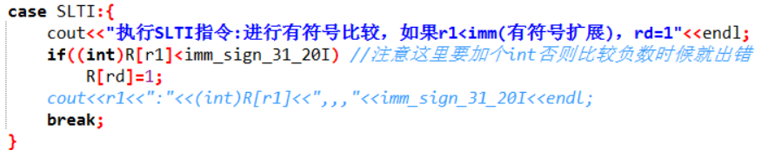
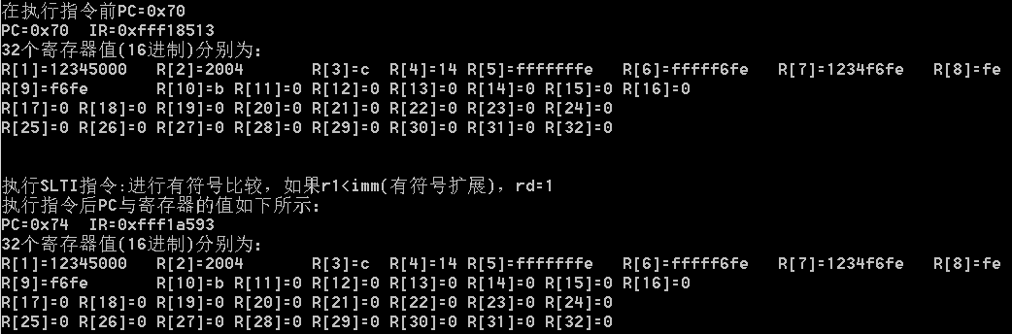
·SLTIU：
分支功能码：0x3；
指令内容：
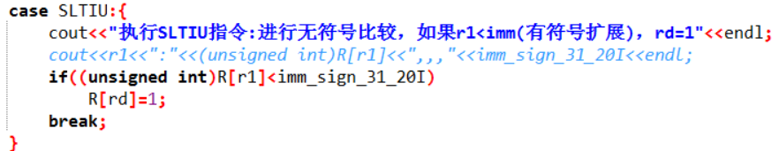
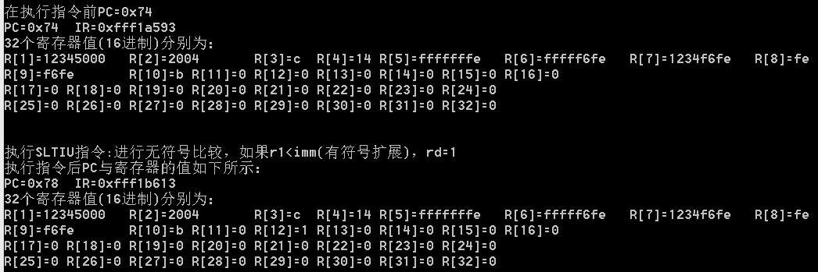
·XORI：
分支功能码：0x4；
指令内容：
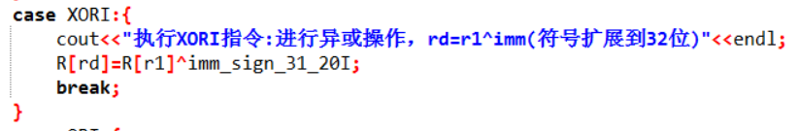
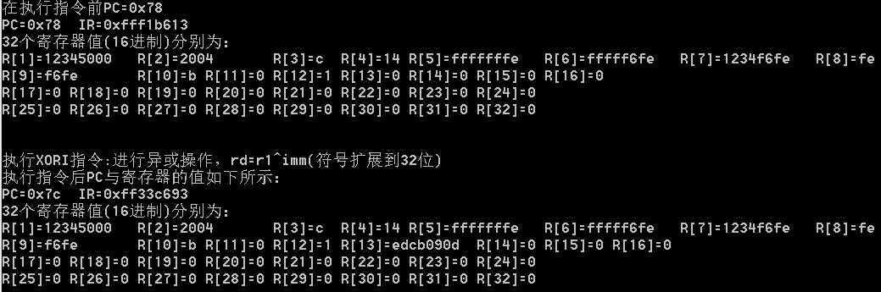
·ORI：
分支功能码：0x6；
指令内容：
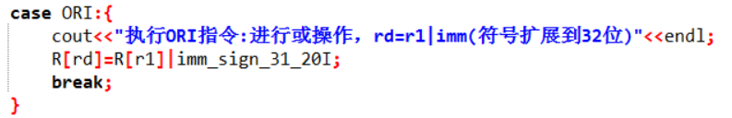
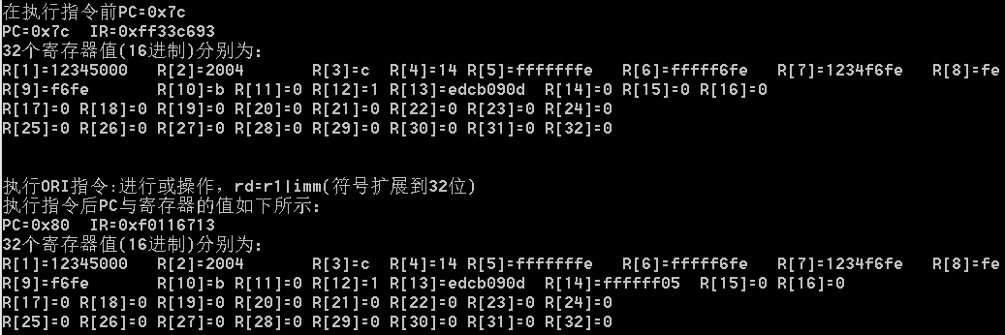

·ANDI：
分支功能码：0x7；
指令内容：
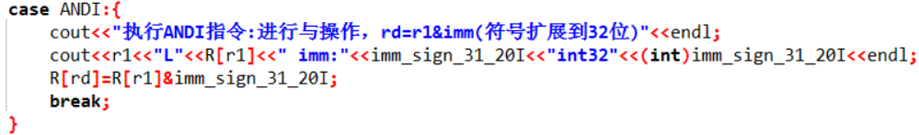
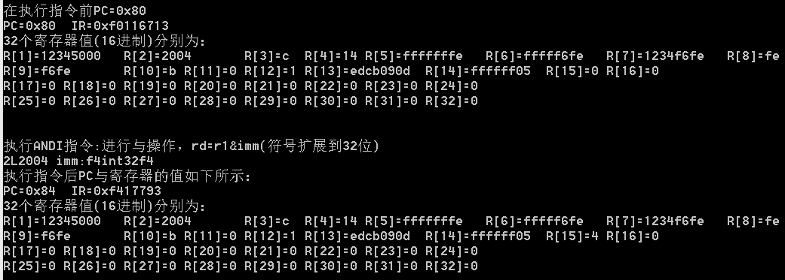

- S类：操作码：0x13
测试指令：
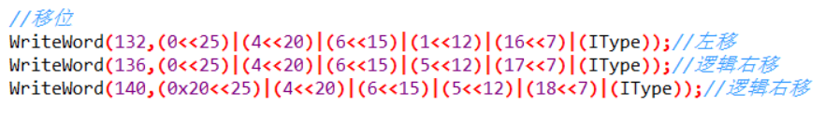

·SLLI：
分支功能码：0x1；
FUNC7:0
指令内容：
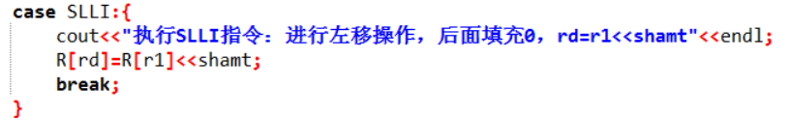
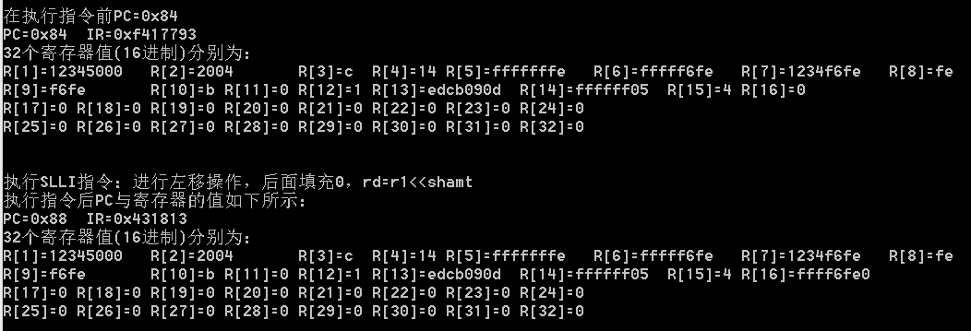
·SRLI：
分支功能码：0x5；
FUNC7:0
指令内容：
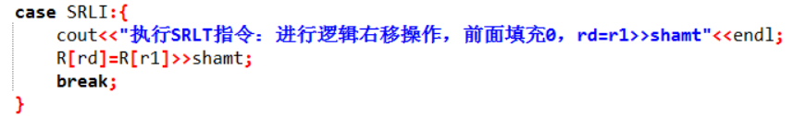
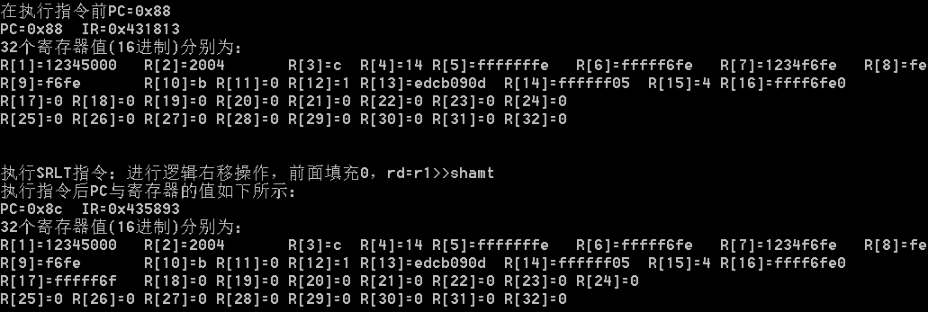

·SRAI：
分支功能码：0x5；
FUNC7:0X20
指令内容：
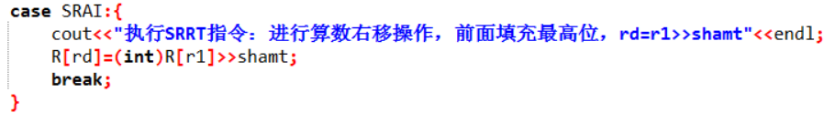

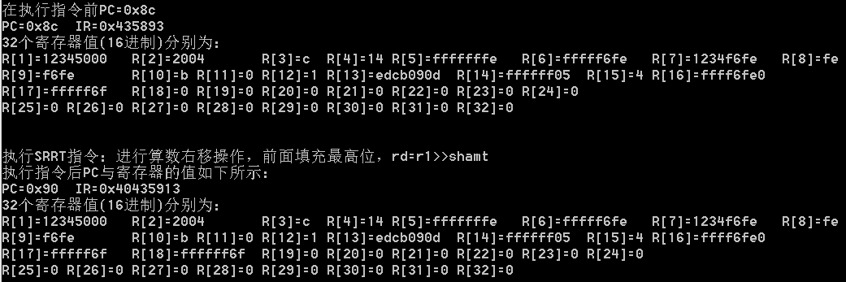

ADD：
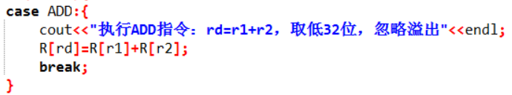
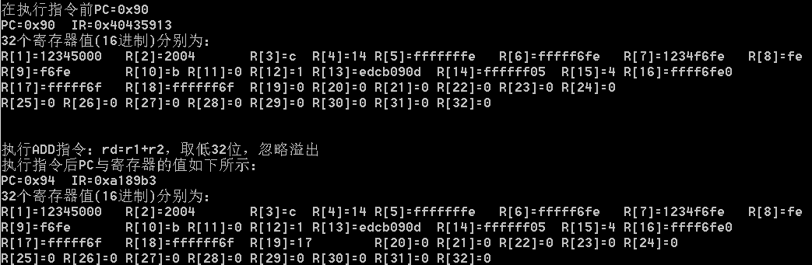

SUB：
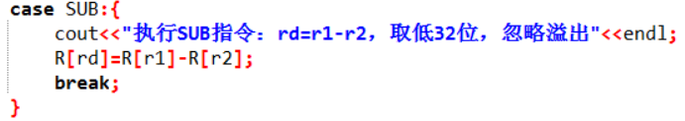
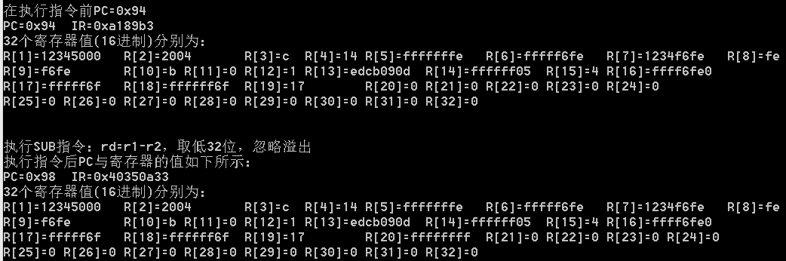

SLL：
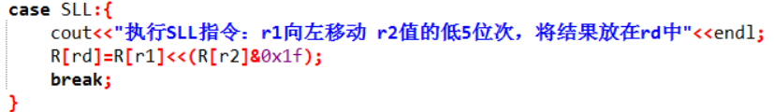
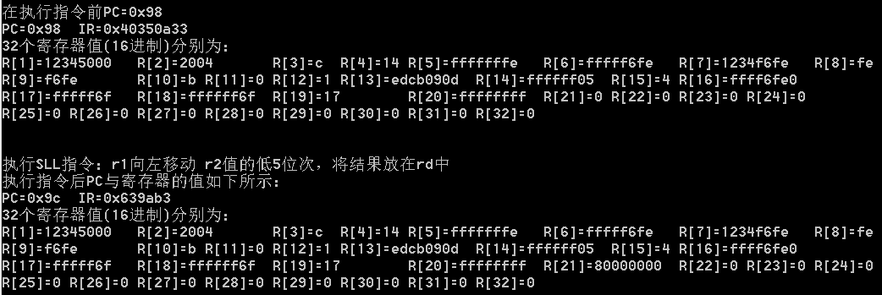

SLT：
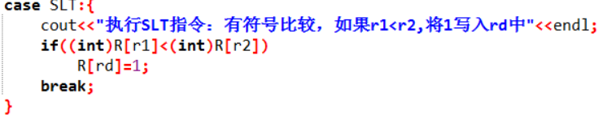
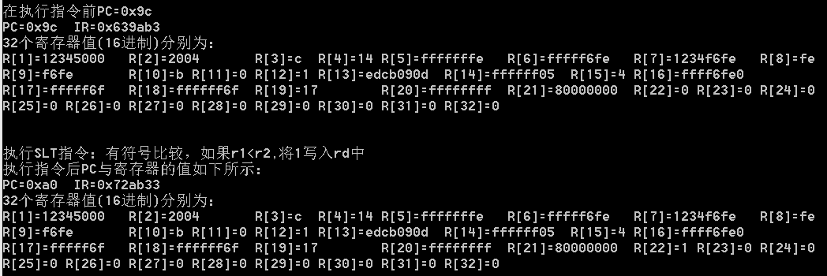

SLTU：
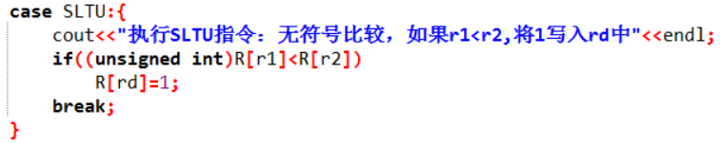
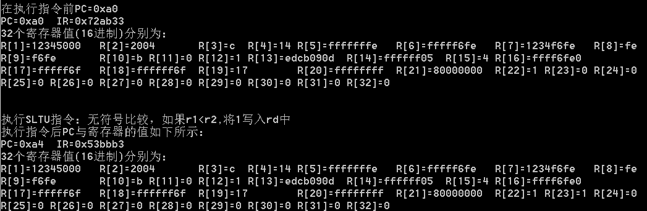

XOR：
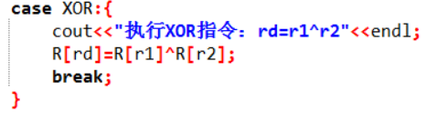
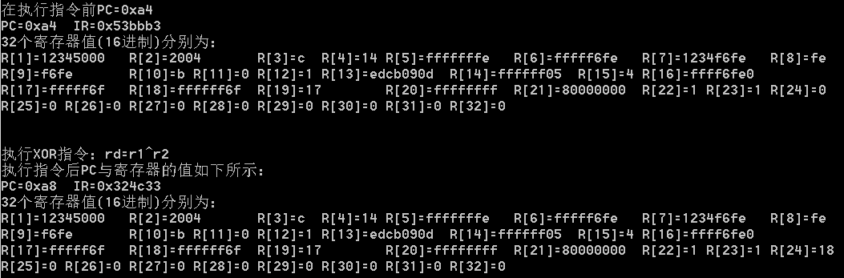

SRL：
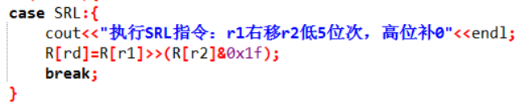
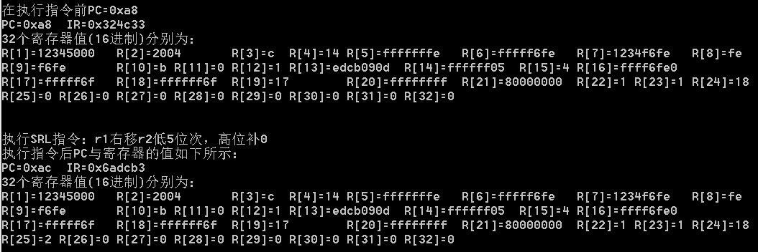

SRA：
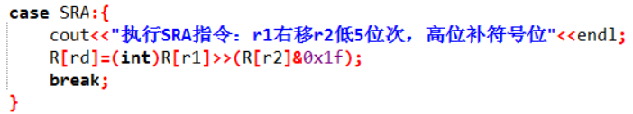
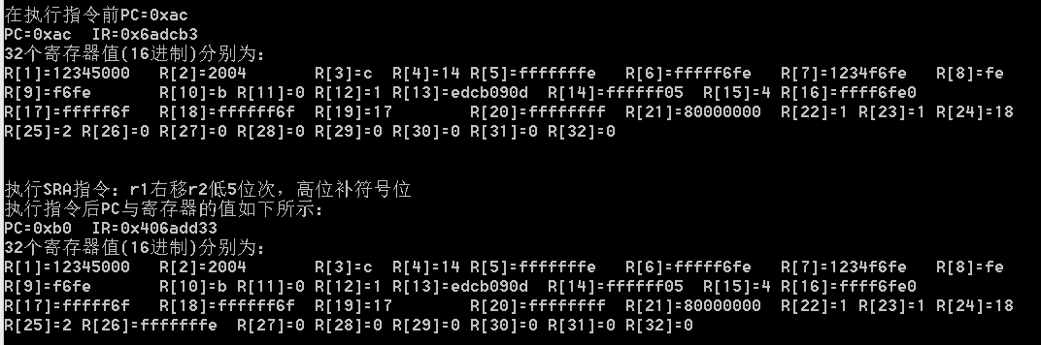

OR：
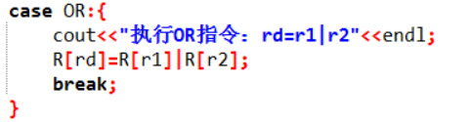
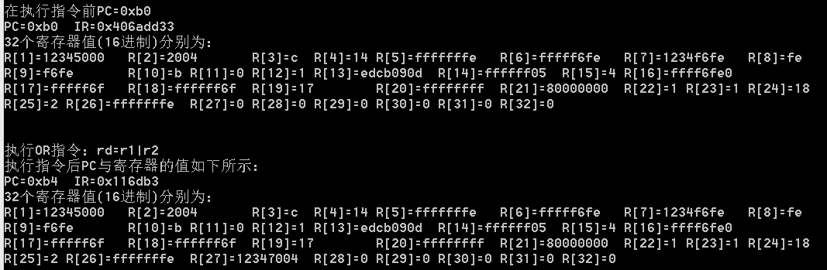

AND：
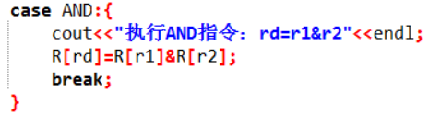
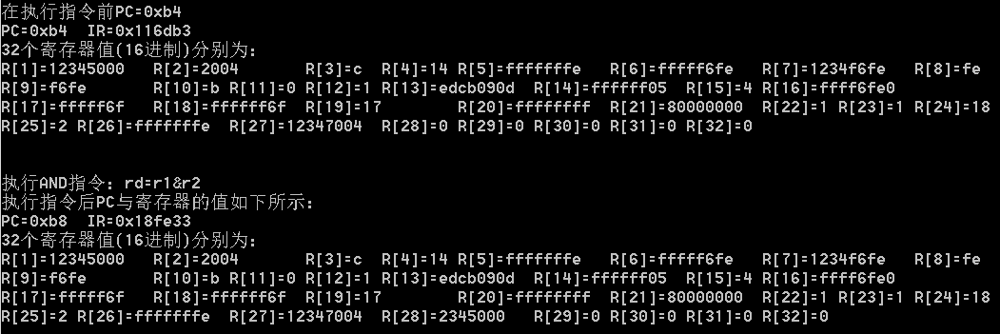

实验心得
在实验之前，我原本以为指令系统的设计只要将常用的几条计算机指令罗列出来，简要描述一下这些指令的基本功能和原理就可以了，但真正开始动手之后，我才明白设计一个指令系统远没有那么随便，大致而言，首先，指令系统直接关系到用户使用计算机时对计算机各个部件功能的调用和实现，因此作为一个指令系统，它首先要明确当前计算机有哪些部件，要实现哪些功能，以及如何将这些功能通过指令尽可能简单的呈现给用户，以达到既让用户通过自己设计的这些指令能够实现所有必要功能，同时还保证没有一个部件被闲置或浪费。其次，设计一个指令系统，一定要对当前整个系统有一个比较充分的了解和认识，需要认真研究系统的整体框架，以及各个部件的指令流图，控制信号，在这个过程当中，让我明显感到了自己以前学过的知识的不足，对计算机具体工作流程的认识不够，虽然自己趁这个机会对相关知识有所学习和补充，不过在这方面以后还是一定要好好加强。
通过这次实验，让我对整个CPU的原理和结构都有了很深的体会和认识，也强迫自己在以前不足的地方去学习了一些新的知识，最重要的是，真正让自己认识到了自己现在所学过的知识还太少太少，自己以前只满足于将课本知识学会的想法也有很大的问题，需要好好反省，在接下来的时间里，自己一定要好好把握，既要加强基础知识的学习，也要锻炼自己的实验能力，努力让自己的专业素质有很大的提高。

参考网址
- RISC-V官方指令集手册. https://riscv.org/specifications/. 已上传，点击这里下载
- RISC-V资源列表. https://cnrv.io/resource.
- 武汉聚芯和北京九天的蜂鸟E200系列处理器GitHub网页. https://github.com/SI-RISCV/e200_opensource

